
INSTITUTO POLITÉCNICO NACIONAL

ESCUELA SUPERIOR DE INGENIERÍA MECÁNICA Y ELÉCTRICA

UNIDA CULHUACAN

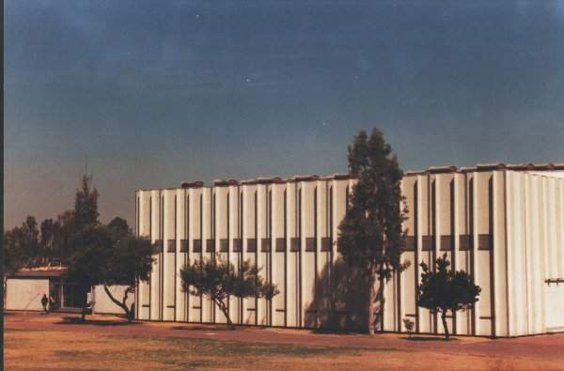
MATERIA:

Organización de Computadoras

ALUMNO:
GARCIA QUIROZ ADAN

GRUPO:
C5V4

LED’S
Este programa mueve un circuito de led’s de lado a lado, usando los puertos del sistema mínimo UPC–90.

2000 MVI A 02 3E ;
2001 02 ;
2002 OUT 20 D3 ;
2003 20 ;
2004 MVI A 01 3E ;
2005 01 ;
2006 OUT 22 D3 ;
2007 22 ;
2008 PUSH PSW F5 ;
2009 CALL2030 CD ;
200A 30 ;
200B 20 ;
200C POP PSW F1 ;
200D RLC 07 ;
200E CPI 80 FE ;
200F 80 ;
2010 JZ 2016 CA ;
2011 16 ;
2012 20 ;
2013 JMP 2006 C3 ;
2014 06 ;
2015 20 ;
2016 OUT 22 D3 ;
2017 22 ;
2018 PUSH PSW F5 ;
2019 CALL2030 CD ;
201A 30 ;
201B 20 ;
201C POP PSW F1 ;
201D RRC 0F ;
201E CPI 01 FE ;
201F 01 ;
2020 JZ 2006 CA ;
2021 06 ;
2022 20 ;
2023 JMP 2016 C3 ;
2024 16 ;
2025 20 ;
2030 MOV B A 47 ;
2031 LXI H 00FF 21 ;
2032 FF ;
2033 00 ;
2034 DCX H 2B ;
2035 MOV A L 7D ;
2036 ORA H B4 ;
2037 JZ 203D CA ;
2038 3D ;
2039 20 ;
203A JMP 2034 C3 ;
203B 34 ;
203C 20 ;
203D MOV A B 78 ;
203E RET C9 ;

O O O O O O O O O

O O O O O O O O O

O O O O O O O O O

O O O O O O O O O

O O O O O O O O O

O O O O O O O O O

O O O O O O O O O

O O O O O O O O O

O O O O O O O O O
O O O O O O O O O
O O O O O O O O O

O O O O O O O O O

O O O O O O O O O

O O O O O O O O O

O O O O O O O O O

O O O O O O O O O

O O O O O O O O O
...
...
...
...
...

O O O O O O O O O

O O O O O O O O O

O O O O O O O O O

O O O O O O O O O
...
...
...
...
...

MULTIPLICADOR DE 8 BITS
Este programa multiplica dos numeros de 8 bits por medio de sumas sucesivas:
En el rasultado usa dos localidades para mostrarlo.
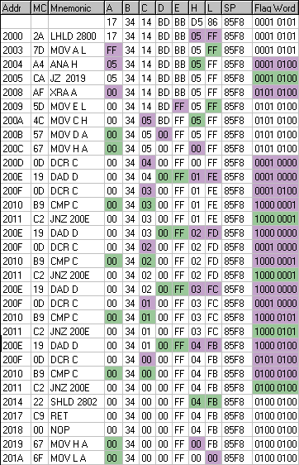
2000 LHLD 2800 2A ;
2001 00 ;
2002 28 ;
2003 MOV A L 7D ;
2004 ANA H A4 ;
2005 JZ 2019 CA ;
2006 DAD D 19 ;
2007 20 ;
2008 XRA A AF ;
2009 MOV E L 5D ;
200A MOV C H 4C ;
200B MOV D A 57 ;
200C MOV H A 67 ;
200D DCR C 0D ;
200E DAD D 19 ;
200F DCR C 0D ;
2010 CMP C B9 ;
2011 JNZ 200E C2 ;
2012 0E ;
2013 20 ;
2014 SHLD 2802 22 ;
2015 02 ;
2016 28 ;
2017 RET C9 ;
2018 NOP 00 ;
2019 MOV H A 67 ;
201A MOV L A 6F ;
201B JMP 2014 C3 ;
201C 14 ;
201D 20 ;
Data
2800 FF ;
2801 05 ;
2802 00 ;
2803 00 ;

El flujo del programa queda como en el diagrama.

